Nuestro Círculo

Año 14 Nº 693 Semanario de Ajedrez 5 de diciembre de 2015

LONDON CLASSIC 2015

Este torneo se disputó en el Centro Olímpico de Kensington entre el viernes 4 y el domingo 13 de diciembre de 2015. El torneo principal, el más fuerte de Gran Bretaña, es una competición a nueve rondas con 10 Grandes Maestros. El control de tiempo fue de 40 movimientos en 2 horas, seguido de una hora más para el resto de la partida, con un incremento de 30 segundos por jugada a partir del movimiento 41, Tras los desempates, Magnus Carlsen.ganó el torneo.
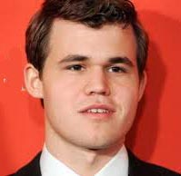
Posiciones Finales
1º) Carlsen, M.…………………….. 5,5
2º) Giri, A . ………………………… 5,5
3º) Vachier, M …………………….. 5,5
4º) Aronian, I. ……………………... 5,0
5º) Caruana, F………………………4,5
6º) Adams, Mi ………………………4,5
7º) Grischuk, A ………………….... 4,5
8º) Nakamura, Hi …………………..4,0
9º) Anand, V. ……………………….3,5
10º) Topalov, V ………………………2,5

PARTIDAS

Topalov,V (2803) - Giri,A (2778)
[E60]

1.d4 Cf6 2.c4 g6 3.g3 c6 4.Ag2 d5 5.Da4 Cfd7 6.cxd5 Cb6 7.Dd1 cxd5 8.Cc3 Cc6 9.e3 Ag7 10.Cge2 0-0 11.0-0 Te8 12.b3 e5 13.dxe5 Cxe5 14.h3 Af5 15.Cd4 Ad3 16.Te1 Aa6 17.Dd2 Cd3 18.Td1 Axd4 19.exd4 Df6 20.a4

Dxd4 21.a5 Cd7 22.Ta4 De5 23.Cxd5 Cxc1 24.Txc1 Cf6 25.Cc7 Tad8 26.Df4
g5 27.Db4 Db2 28.Taa1 Te2 29.Dc5 h6 30.Cxa6 bxa6 31.Tab1 Dd2 32.Af3 Ce4
33.Dxa7 Cxf2 34.Axe2 Cxh3+ 35.Rf1 Dd5 36.Ah5 Dh1+ 37.Re2 Dg2+ 38.Re1 Te8+ 39.Rd1 Cf2+ 40.Rc2 Ce4+ 0-1
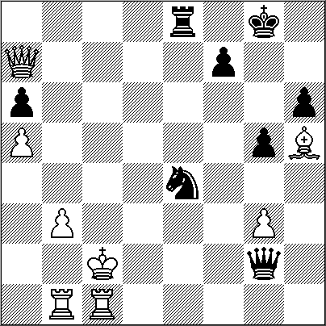
Vachier Lagrave,M (2765) - Topalov,V (2803) [B90]

1.e4 c5 2.Cf3 d6 3.d4 cxd4 4.Cxd4 Cf6 5.Cc3 a6 6.h3 e5 7.Cde2 h5 8.g3 Cbd7 9.Ag2 b5 10.Cd5 Cxd5 11.Dxd5 Tb8 12.Ae3 Ae7 13.Dd2 Cf6 14.0-0 0-0 15.Rh2 Ab7 16.Cc3 Tc8 17.a4 b4 18.Cd5 Cxd5 19.exd5 a5 20.De2 Ag5 21.Axg5 Dxg5 22.h4 Df6 23.Db5 De7 24.Dxa5 Txc2 25.Tac1 Txb2 26.Tb1 Ta2 27.Dxb4 Aa6 28.Db3 Axf1 29.Dxa2 Axg2 30.Rxg2 Ta8 31.a5 e4 32.Tb3 f5 33.Dd2 Dc7 34.Db2 Txa5 35.Tb7 Ta2 36.Db5 Txf2+ 37.Rxf2 Dc2+ 38.De2 1-0

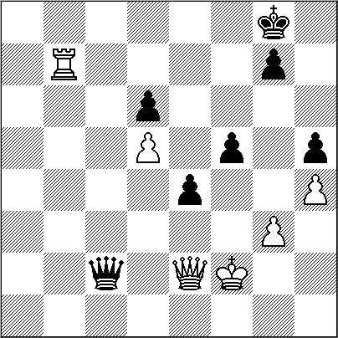

Nakamura,H (2793) - Anand,V (2803) [E06]

1.d4 Cf6 2.Cf3 e6 3.c4 d5 4.g3 Ae7 5.Ag2 0-0 6.Dc2 c5 7.0-0 cxd4 8.Cxd4 Db6 9.Td1 Cc6 10.Cxc6 Dxc6 11.Ag5 h6 12.Axf6 Axf6 13.Ca3 Ad7 14.Tab1 Tac8 15.Dd3 Tfd8 16.cxd5 Da4 17.Td2 b5 18.Tbd1 exd5 19.Axd5 Ac6 20.e4 a6 21.h4 Axd5 22.exd5 Db4 23.Tb1 Da5 24.b4 Da4 25.Tb3 Ae7 26.Te2 Tc7 27.Rg2 Af6 28.Df3 Te7 29.Td2 Ted7 30.De2 g6 31.h5 g5 32.Dd1 Ag7 33.Cc2 Dxa2 34.Ce3 Da1 35.Dxa1 Axa1 36.Ta2 Ad4 37.Cf5 Ag7 38.Txa6 Af8 39.d6 Axd6 40.Cxh6+ Rh7 41.Cg4 1-0
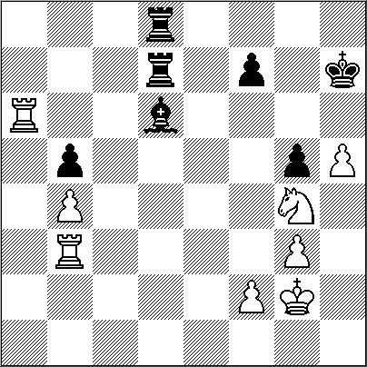

Anand,V (2803) - Topalov,V (2803) [B90]
1.e4 c5 2.Cf3 d6 3.d4 cxd4 4.Cxd4 Cf6 5.Cc3 a6 6.h3 e5 7.Cde2 h5 8.Ag5 Ae6
9.Axf6 Dxf6 10.Cd5 Dd8 11.Dd3 g6 12.0-0-0 Cd7 13.Rb1 Tc8 14.Cec3 Tc5
15.Ae2 b5 16.a3 Cb6 17.g4 hxg4 18.Cxb6 Dxb6 19.hxg4 Txh1 20.Txh1 Ag7 21.De3 Db7 22.Td1 Dc7 23.g5 Dc6 24.Tg1 Dd7 25.Dg3 Tc8 26.Ag4 Axg4 27.Dxg4 Dxg4 28.Txg4 Af8 29.Cd5 Ae7 30.c3 Tc6 31.Rc2 Rd7 32.Rb3 Ad8 33.a4 Tc5 34.axb5 Txb5+ 35.Ra2 a5 36.b4 axb4 37.cxb4 Tb7 38.Rb3 Tb8 39.Tg1 Tb7 40.Tg3 Tb8 41.Tg1 Tb7 42.Ta1 Axg5 43.Rc4 Ad8 44.f3 f5 45.Th1 fxe4 46.fxe4 g5 47.b5 Tb8 48.Th7+ Re6 49.Rb4 g4 50.Tg7 g3 51.Txg3 Tb7 52.Tg6+ Rd7 53.Tg7+ Rc8 54.Tg8 Rd7 55.Rc4 Tb8 56.Tg7+ Re6 57.Rb4 Aa5+ 58.Rc4 Ad8 59.Tg8 Tc8+ 60.Rd3 Tb8 61.Th8 Rd7 62.Th7+ Re6 63.Rc4 Tc8+ 64.Rb4 Tc1 65.b6 Tb1+ 66.Ra5 Axb6+ 67.Cxb6 Ta1+ 68.Rb5 Tb1+ 69.Rc6 Tc1+ 70.Rb7 Tb1 71.Rc7 Tc1+ 72.Rd8 Te1 73.Th4 Rf6 74.Tg4 1-0
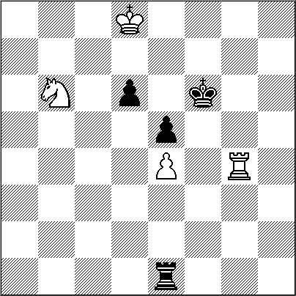

Grischuk,A (2750) - Anand,V (2803) [A20]

1.c4 e5 2.d3 Cc6 3.Cf3 f5 4.g3 Cf6 5.Ag2 Ab4+ 6.Ad2 Axd2+ 7.Dxd2 0-0 8.Cc3 d6 9.0-0 Ad7 10.Cd5 Cxd5 11.cxd5 Ce7 12.Db4 Cxd5 13.Dxb7 c6 14.Cd2 Cb6 15.Da6 d5 16.Tac1 f4 17.Cf3 Df6 18.Da5 Rh8 19.b3 Ag4 20.Dc3 e4 21.Dxf6 Txf6 22.Cd4 f3 23.exf3 exf3 24.Ah1 Tc8 25.Tfe1 h6 26.b4 Ca4 27.Te3 Tcf8 28.h3 Axh3 29.Txf3 Ad7 30.Ag2 g5 31.Txf6 Txf6 32.Cf3 Rg7 33.Ce5 Ae8 34.Ah3 h5 35.d4 Cb6 36.Tc3 Cc4 37.Cxc4 dxc4 38.Txc4 Td6 39.a3 Af7 40.Tc5 Txd4 41.Txg5+ Rf6 42.Tf5+ Rg6 43.Tc5 Td1+ 44.Rh2 Ad5 45.Ag2 Td2 46.Axd5 cxd5 47.Rg2 Rf5 48.Ta5 Re4 49.Txa7 d4 50.b5 Tb2 51.a4 Rd3 52.Tb7 Ta2 53.b6 Txa4 54.Tb8 1-0

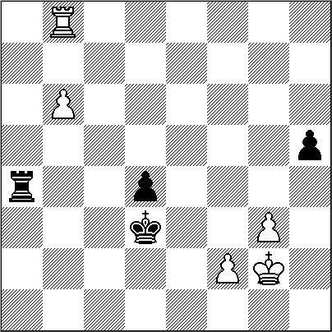

Anand,V (2803) - Vachier Lagrave,M (2765) [B92]

1.e4 c5 2.Cf3 d6 3.d4 cxd4 4.Cxd4 Cf6 5.Cc3 a6 6.Ae2 e5 7.Cb3 Ae7 8.Ae3 Ae6 9.Cd5 Cbd7 10.Dd3 0-0 11.c4 b5 12.Cd2 Cc5 13.Axc5 dxc5 14.b3 Axd5 15.cxd5 Ce8 16.0-0 Cd6 17.a4 Ag5 18.Cf3 Af4 19.axb5 f5 20.Cd2 Dg5 21.Tad1 axb5 22.exf5 Ta3 23.Ce4 c4 24.Dc2 Dxf5 25.Db2 Txb3 26.Dxb3 cxb3 27.Cxd6 Dg6 28.Cxb5 e4 29.d6 b2 30.Cd4 Dxd6 31.Ac4+ Rh8 32.Ce6 Axh2+ 33.Rh1 Txf2 34.Cg5 Ag3 0-1

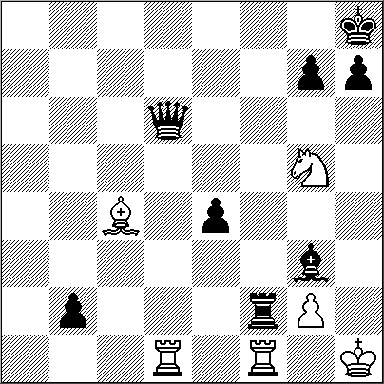

Aronian,L (2781) - Topalov,V (2803) [A34]
1.c4 c5 2.Cf3 Cf6 3.Cc3 d5 4.cxd5 Cxd5 5.e4 Cb4 6.Ac4 Cd3+ 7.Re2 Cf4+ 8.Rf1 Ce6 9.b4 cxb4 10.Cd5 g6 11.d4 Ag7 12.Ae3 Cc6 13.Tc1 Ad7 14.Dd2 Da5 15.h4 Tc8 16.Ab3 Db5+ 17.Rg1 h6 18.Rh2 g5 19.Thd1 Rf8 20.Rg1 Td8 21.hxg5 hxg5 22.Axg5 Cxg5 23.Dxg5 Ah6 24.Dh4 Ag7 25.Df4 Ah6 26.Cg5 Axg5 27.Dxg5 1-0
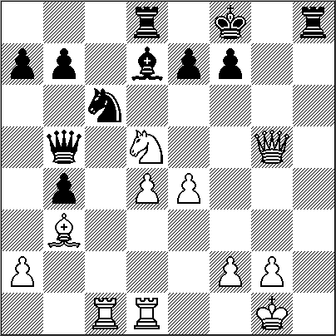

Carlsen,M (2834) - Nakamura,H (2793) [D11]
1.d4 d5 2.c4 c6 3.Cf3 Cf6 4.e3 Ag4 5.h3 Ah5 6.cxd5 cxd5 7.Cc3 e6 8.g4 Ag6 9.Ce5 Cfd7 10.Cxg6 hxg6 11.Ag2 Cc6 12.e4 dxe4 13.Cxe4 Ab4+ 14.Cc3 Cb6 15.0-0 0-0 16.d5 exd5 17.Cxd5 Ac5 18.Cc3 Ad4 19.Df3 Df6 20.Dxf6 Axf6 21.Af4 Tad8 22.Tad1 Axc3 23.bxc3 Ca4 24.c4 Cc3 25.Td2 Txd2 26.Axd2 Ce2+ 27.Rh2 Td8 28.Ae3 Cc3 29.a3 Td3 30.Tc1 Cd1 31.Ae4 Td7 32.Ac5 Cb2 33.Tc2 Ca4 34.Ae3 Cb6 35.c5 Cd5 36.Td2 Cf6 37.Txd7 Cxd7 38.Rg3 Rf8 39.f4 Cf6 40.Af3 Re7 41.f5 gxf5 42.gxf5 Rd7 43.Rf4 Ce8 44.Rg5 Re7 45.Af4 a6 46.h4 Rf8 47.Ag3 Cf6 48.Ad6+ Re8 49.Rf4 Cd7 50.Ag2 Rd8 51.Rg5 Re8 52.h5 Cf6 53.h6 Ch7+ 54.Rh5 Cf6+ 55.Rg5 Ch7+ 56.Rh4 gxh6 57.Rh5 Cf6+ 58.Rxh6 Cg4+ 59.Rg7 Cd4 60.Ae4 Cf2 61.Ab1 Cg4 62.Af4 f6 63.Ae4 Cf2 64.Ab1 Cg4 65.Ae4 Cf2 66.Axb7! Cd3 67.Rxf6!! Cxf4 68.Re5 Cfe2 69.f6 a5 70.a4! Rf7 71.Ad5+ Rf8? 72.Re4!! Cc2 73.c6 Cc3+ 74.Re5 Cxa4 75.Ab3 Cb6 76.Axc2 a4 77.c7 Rf7 78.Axa4 1-0
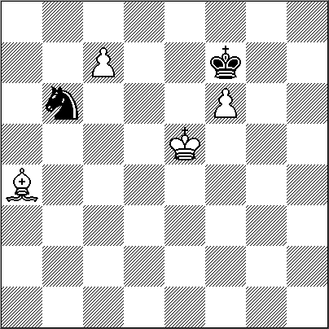

Vachier-Lagrave,M (2765) - Giri,A (2778) [C67]
1.e4 e5 2.Cf3 Cc6 3.Ab5 Cf6 4.0-0 Cxe4 5.d4 Cd6 6.Axc6 dxc6 7.dxe5 Cf5 8.Dxd8+ Rxd8 9.h3 Re8 10.Cc3 h5 11.Ce2 b6 12.Td1 Ae7 13.Ag5 Ab7 14.Axe7 Rxe7 15.Ced4 Cxd4 16.Cxd4 c5 17.Cb5 Thc8 18.f4 Ac6 19.Cc3 Re6 20.Rf2 h4 21.a4 Rf5 22.Re3 Te8 23.Cd5 Tac8 24.Td2 f6 25.Tf1 fxe5 26.fxe5+ Rg5 27.Cc3 Txe5+ 28.Rf2 Tf8+ 29.Rg1 Txf1+ 30.Rxf1 Tf5+ 31.Rg1 Tf4 32.Te2 Rf6 33.b3 a6 34.Cd1 Ad5 35.c4 Ae6 36.a5 Td4 37.Cf2 Af5 38.Ta2 Td6 39.Rf1 Re5 40.Te2+ Rf4 41.Ta2 g5 42.Re1 Te6+ 43.Rf1 Te3 0-1
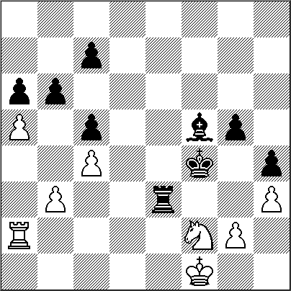

Giri,A (2778) - Vachier-Lagrave,M (2765) [D85]
1.d4 Cf6 2.c4 g6 3.Cc3 d5 4.cxd5 Cxd5 5.g3 Ag7 6.Ag2 Cb6 7.Cf3 Cc6 8.e3 0-0 9.0-0 Te8 10.b3 e5 11.Cxe5 Cxe5 12.dxe5 Axe5 13.Ab2 De7 14.Dc2 c6 15.Tad1 Ag4 16.f3 Ae6 17.f4 Ag7 18.e4 Tad8 19.e5 Ag4 20.Af3 Txd1 21.Dxd1 Td8 22.De2 Axf3 23.Txf3 f6 24.exf6 Dxe2 25.Cxe2 Af8 26.Ad4 Rf7 27.Tc3 Cd5 28.Tc4 Cxf6 29.Rg2 Cd5 30.Rf3 a5 31.Ac5 Ag7 32.Ad4 Af8 33.Ac5 Ah6 34.Td4 Ag7 35.Td2 a4 36.Ad4 Axd4 37.Txd4 axb3 38.axb3 Ta8 39.Td3 Ta2 40.h3 Tb2 41.Cd4 h5 42.f5 g5 43.Ce6 Rf6 44.Cd8 Th2 45.Cxb7 Txh3 46.Cd6 Th2 47.Re4 Te2+ 48.Rd4 Ce7 49.Rc5 g4 50.Rb6 Te5 51.Rc7 c5 52.Cc4 Txf5 53.Td6+ Rg5 54.Te6 Cd5+ 55.Rd6 h4 56.gxh4+ Rxh4 57.Ce5 Cf4 58.Th6+ Rg5 59.Th8 Txe5 0-1
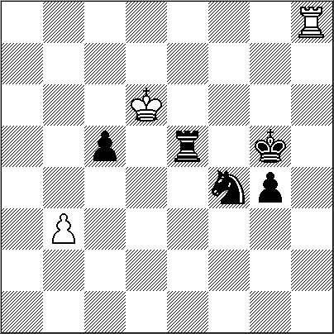

Giri,A (2778) - Vachier-Lagrave,M (2765) [A05]

1.Cf3 Cf6 2.g3 g6 3.b3 Ag7 4.Ab2 b6 5.Ag2 Ab7 6.0-0 0-0 7.c4 c5 8.e3 d6 9.De2 Cbd7 10.Td1 e6 11.Cc3 De7 12.d4 Tad8 13.Dc2 d5 14.Ce5 cxd4 15.exd4 Cxe5 16.dxe5 Cg4 17.cxd5 exd5 18.Axd5 Cxe5 19.De4 Ac8 20.Te1 Af5 21.De3 Dc5 22.Tad1 Ag4 23.Tb1 Af5 24.Ae4 Cd3 25.Dxc5 bxc5 26.Axd3 Txd3 27.Ca4 Td2 28.Axg7 Rxg7 29.Tb2 Tfd8 30.Te2 Td1+ 31.Rg2 c4 32.bxc4 Ad3 33.Te7 Axc4 34.Te3 T8d6 35.a3 Af1+ 36.Rf3 Tf6+ 37.Re4 Te6+ 38.Rf3 Tf6+ 39.Re4 Te6+ 40.Rf3 Tf6+ 41.Rg4 Td4+ 0-1

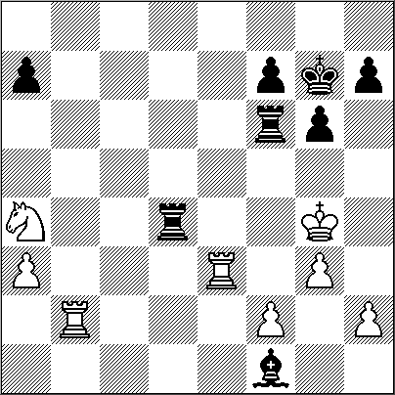

Carlsen,M (2850) - Vachier-Lagrave,M (2765) [B52]

1.e4 c5 2.Cf3 d6 3.Ab5+ Ad7 4.Axd7+ Dxd7 5.c4 Cf6 6.Cc3 g6 7.d4 cxd4 8.Cxd4 Ag7 9.f3 0-0 10.Ae3 Cc6 11.Tc1 Cxd4 12.Axd4 Tfc8 13.b3 Ch5 14.0-0 Axd4+ 15.Dxd4 Cf6 16.Tfe1 Tc7 17.Tcd1 Dc6 18.Cb5 Td7 19.Cxa7 Dc5 20.Dxc5 dxc5 21.Cb5 Txa2 22.e5 Txd1 23.Txd1 Ch5 24.g3 Tb2 25.Td8+ Rg7 26.Te8 Tb1+ 27.Rg2 Tb2+ 28.Rg1 Tb1+ 29.Rg2 Tb2+ 30.Rh3 e6 31.Te7 Txb3 32.Rg4 Rf8 33.Txb7 h6 34.Tc7 f5+ 35.exf6 Cxf6+ 36.Rf4 g5+ 37.Re5 Ce8 38.Txc5 Te3+ 39.Rd4 Txf3 40.Te5 Tf2 41.Txe6 Txh2 42.c5 h5 43.Cd6 Cxd6 44.cxd6 Rf7 45.Te3 h4 46.g4 h3 47.Re5 Th1 48.d7 Re7 49.Rf5+ Rxd7 50.Rxg5 Rd6 51.Rh5 Tf1 52.Txh3 Re7 53.Rg6 Tf6+ 54.Rg7 Tf7+ 55.Rg6 Tf6+ 56.Rg5 Ta6 57.Tf3 1-0

LOS NO AJEDRECISTAS

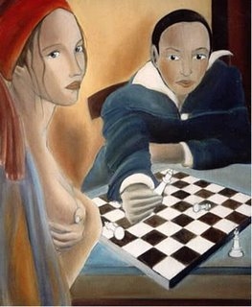

Pese a la inmensa variedad de países, idiomas, razas, religiones, ideologías, escuelas filosóficas, culturas y clubes de toda especie que hay en el mundo, para nosotros, los ajedrecistas, existen sólo dos tipos de personas: los “ajedrecistas” y los “no ajedrecistas” o “N.A.” Los primeros constituimos una ínfima minoría, el 1% de la población mundial con apenas unos 60 millones de personas; mientras que los N.A. son el 99% restante, nada menos que unos 6.000 millones que no juegan o gozan el ajedrez. Aunque no los he podido contar, creo que es com-partida por muchos la idea de que somos muy pocos y ello explica que el ajedrez no sea un buen negocio para casi nadie, ni siquiera para los que han hecho de él su profesión. Claro que dentro de los nuestros existe también una apreciable variedad de tipos. Están los G.M.I., los M.I., los M.N., los ídem del ajedrez postal y del sexo femenino, los jugadores de clubes, los infantiles, los sub de cada edad, las mujeres y los hombres de cuarta categoría, los de tercera, los de segunda y los de primera; los que no juegan en clubes sino con sus amigos y familiares, los que no juegan nunca pero siguen de cerca las partidas jugadas por otros. Están también los que enseñan ajedrez, los que dirigen clubes, asociaciones y revistas de ajedrez o escriben en ellas. Y hay felizmente otros que promocionan y difunden el ajedrez y lo respaldan económicamente o desde la acción de los gobiernos.
Pero dejemos aquí esta tediosa enumeración y vayamos al tema que enuncia el título de esta nota. Me refiero a los “N.A.”, de los cuales podemos decir que nos basta oír unas pocas palabras de cualquiera de ellos para darnos cuenta que no pertenece a nuestro numéricamente pequeño mundo del ajedrez. Quien diga “fichas” en lugar de piezas, llame “Reina” a la Dama o “partido” a una partida de ajedrez se delata inmediatamente como perteneciente al bando de los N.A. Y están los que, cuando les preguntamos si juegan ajedrez, responden “Sí, un poco pero… ¿cómo movía el caballo?”… revelando que no han pasado de la primera lección. Son comunes los motivos que invocan para explicar por qué no lo juegan: - me gusta el ajedrez, pero no tengo tiempo…, el mismo argumento que emplean para no asistir a las asambleas de su consorcio o de su club, aunque se pasen dos horas viendo un partido de fútbol o una novela por televisión… Como si una hora jugando al ajedrez fuera más larga que una hora ocupada en otra cosa. ¡Que lo digan los ajedrecistas más consumidores de reloj si el tiempo transcurre lento en el ajedrez!…
¿Y cuál de los nuestros no se ha molestado al ver cómo se exhibe el ajedrez en el cine, sea por la esquina inferior derecha del tablero o por la forma en que presentan los finales de partida con los protagonistas jugando con la vista en otra parte o dando un súbito mate sólo posible con el pastor de los principiantes?.
Los N.A. no toman o capturan piezas, ellos “comen fichas” pensando quizá que en ajedrez quien come más gana el juego. ¿Y qué dicen del “jaque”? ¡Pues que si el Rey se descuida y no escapa a tiempo puede ser comido sin asco!... Los NA lógicamente piensan que el ajedrez es un juego para individuos con una gran paciencia, porque ¿cómo puede explicarse que dos personas pasen cuatro horas frente a frente sin intercambiar una sola palabra?.

Quizá sea el ajedrez muy poco atrayente para el hombre de estos días que busca la cosa fácil, cuanto más fácil más placentera. Es probable que por ello ya no se suspendan las partidas y hasta el ping-pong haya entrado en juego en los torneos magistrales. No obstante, nosotros seguimos pensando que los N.A. ¡no saben lo que se están perdiendo!…

NUESTRO CÍRCULO
Director : Arqto. Roberto Pagura
arquitectopagura@gmail.com
(54 -11) 4958-5808 Yatay 120 8ºD
1184. Buenos Aires – Argentina

